melhora da atividade de 23/03 e complementar: Sequências lógicas
Prof ª Anna C. Galli – Matemática
Para a melhora:
I ) Verifique se você realizou a atividade do dia 23/03, segunda-feira. Caso não tenha feito ou enviado ao moodle, por favor faça e envie na data de hoje. Você não fará os exercícios de sequências lógicas que está logo abaixo (Se quiser, pode fazer em algum momento livre do seu dia).

II ) Se você realizou e enviou sua atividade para o moodle em 23/03, segunda-feira, leia o comentário de feedback deixado pelo professor e realize a melhora. Poste a melhora no moodle na data de hoje juntamente com os exercícios complementares de sequências lógicas (abaixo).
Observação importante:
+ ( - a) = -a Exemplo: 9 + (-15) = 9 - 15 = - 6
- ( + a) = - a Exemplo: - 5 - (+10) = -5 - 10 = - 15
- ( - a) = + a Exemplo: 9 - (-15) = 9 + 15 = 24

Atividade complementar:
1) Os números triangulares são aqueles que podem ser representados por pontos arrumados na forma de um triângulo. Observe a sequência:
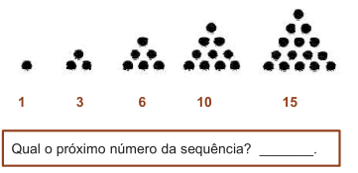

2) Os números quadrados são números que podem ser representados por pontos arrumados em forma de quadrado.
Observe a sequência das figuras apresentadas:
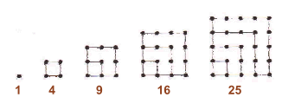
Qual o número de quadrados da próxima imagem?

3) Observando a sequência de figuras abaixo, formadas por palitos de fósforos, Lindovaldo percebeu que a figura 1 tem 3 quadrados, que a figura 2 tem 6 quadrados e que a figura 3 tem 10 quadrados. Caso Lindovaldo continuasse a formar figuras quadradas com palitos de fósforos, e obedecendo a este mesmo critério, qual seria o número de quadrados da figura 5?
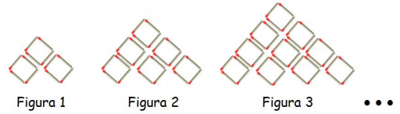

SUA NOTA DE DPO DURANTE A ATIVIDADE: D=____, P= _____, O= _____

